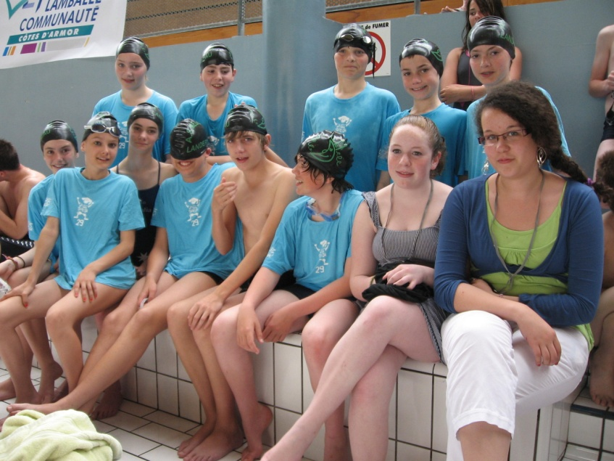 | 13 élèves du collège ont participé à cette compétition.  BRAVO à nos champions d’académie excellence : les benjamins en équipe mixte remportent le titre.  Jézékaël Brunon, Paul Madec,  Salomé Brunon, Mathilde Hartereau,  Léna Guerry et Perrine Cardinal.
L’équipe de minimes garçons se classe 4è sur 6 équipes.  Ils restent au pied du podium à 3 points des 3è. Dommage.  Stéven Billant, Maxandre Fellmann,  Quentin Hernandez, Aymeric Audemard,  et Sergio Teixeira.  Un grand merci à nos 2 jeunes officielles qui ont su chronométrer et tenir le rôle de juge de nage et de virage :  Flora Distin et Auriane Loaec. | 